芜湖医药卫生学校／芜湖建康技工学校

教

案

学 院 建康技工学校
专 业 幼教专业
授课班级 210802班
任课老师 徐晨

2022～ 2023学年 第2学期

建康技工学校教案

课程名称 | 心理健康教育 |  |  | 授课日期 | 2023.5.25 | 学时 | 1
授课年级／专业／班级 |  |  | 幼教210802班
授课题目（章节） |  |  | 第四单元（第9课）悦纳自我，学会自信
学情分析 | 中职学生大多数是在中考中经受过挫折的学生，自信心不足，但又不甘心落后。他们希望在中职这个别样的环境中找到属于自己的一片乐土。如果给他们适时的引导，他们便可以在一些特别的领域发挥自己的特长，提升人生价值。所以，为中职生开设心理辅导课是非常有意义的事。  本节课旨在让学生掌握悦纳自我的含义，愉快地接受自己的全部，在此基础上，明确自我完善的方向和途径，努力实现人生价值。
本单元重点 | 1.引导学生深刻认识“自我”，了解真实的“自我”；  2.让学生掌握悦纳自我的含义，愉快地接受自己的全部，激发自己的潜能；  3.了解“乔哈里窗”的作用和意义，并能够将其运用到日常生活和学习中，利用它更好地了解自己、完善自己。
本单元难点 | 1.部分中职生走不出中考经受的挫折，自信心不足；  2.这个年龄段的学生处于生理和心理上的“半成熟”状态，缺乏清晰的自我认知；  3.帮助学生了解“乔哈里窗”，让学生学会辩证合理地看待自己和他人的评价，客观全面地认识自己，提升自我认识的层次。
教学方法 | 理论教学：以课堂讲授为主、分组讨论法、游戏教学法、问卷调查法
教学目标 | 一、知识目标  学生能够了解自我认识的重要性，以及掌握自我认识的内容和途径。  二、能力目标  学习积极的自我概念，正确认识和评价自己。并且可以辩证合理地看待别人对自己的评价。悦纳自己，并不断形成自尊、自信的品质。实现理想自我，促进心理健康发展。  三、素质目标  使学生真正领悟到每个人都有不足，要无条件地接受自己。丢掉自卑、增强自信、激发潜能，以乐观自信的心态投入学习和生活。
教学内容、步骤及时间分配：1个课时（共40分钟）

一、情境引入，激发兴趣-------------------- 3min
一、主题引入
教师：同学们好！欢迎来到心理健康课堂。今天我们要探索的话题是：“悦纳自我，学会自信”。说到“我”这个字，同学们再熟悉不过了，每天都会频繁地出现在我们每个人的日常交流和沟通中。但是同学们有没有思考过？你们真的了解那个“我”么？真的喜欢那个“我”吗？带着这样的思考我们进入今天的探索。
二、观看视频
1.PPT播放《武林外传》中吕秀才智取姬无命“我是谁？”视频片段。
学生分享交流。
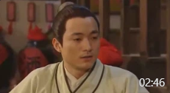

2.教师： 刚才大家看视频都很开心，吕秀才智取姬无命的经典台词确实也很搞笑。不过他也提出了三个我们每个人都需要认真对待的哲学命题——我是谁？我从哪里来？要到哪里去？为了探索这几个问题，老师准备了一个手工作业。下面我们通过这个手工，来探索一下真实的自己。

二、DIY粘土，表达自我-------------------- 10min
- 寻找自我，探索自我
1.请同学们根据自己的喜好选择一盒轻质粘土，并制作成能代表自己的形象。
2.小组讨论：你为什么选择这个颜色的粘土，做成这样的形状？
- 直面自我，接受自我
1.每小组请一位同学上台展示自己的作品，并引导同学们欣赏每个作品的特点，寻找它独特的色彩或形状。
2.教师：看了大家用粘土捏制的形态，我们发现每个人的色彩和形状都是不一样的，都有自己的特点。如同我们自己，每个人都是“独一无二”的，都有自己的价值。有首歌唱得好：“我就是我，是颜色不一样的烟火。”

三、倾听故事，悦纳自我------------------ 12min
教师：刚刚同学们都分享了自己的特征，比如优点和缺点。那你们是怎样看待自己的缺点的呢？有些同学不以为意，有些同学妄自菲薄。今天我请来了我的一个好朋友，（教师在黑板上画了一个缺了一角的○，和一个△）。“这是美国天才艺术家谢尔·希尔弗斯坦笔下的两个主人公。他们出自绘本故事《失落的一角》。
1.PPT展示美国作家谢尔·希尔弗斯坦的绘本《失落的一角》。
2.教师朗读：一个圆缺了一角，它一边唱着歌一边寻找那失落的一角。有的角太大，有的又太小。它飘洋过海，历经风吹雨打，终于找到了与自己最合适的那一角，它们组成完整的圆。
3.教师：听了这段故事后，你的想法是什么？为什么这个圆又要丢掉好不容易找到的角呢？
4.小组讨论，代表发言。
5.教师总结：这是一个耐人寻味的寓言，中心意思很简单：有缺陷胜于完美。因为有缺陷才有追求，也可以说因为缺陷从另一面看正是优点和机会。其实完美才是可怕的，而缺陷倒往往是可爱的。缺陷美也是一种美，愉快地接受自己的不足，才能更好地去实现更高、更远的人生梦想。
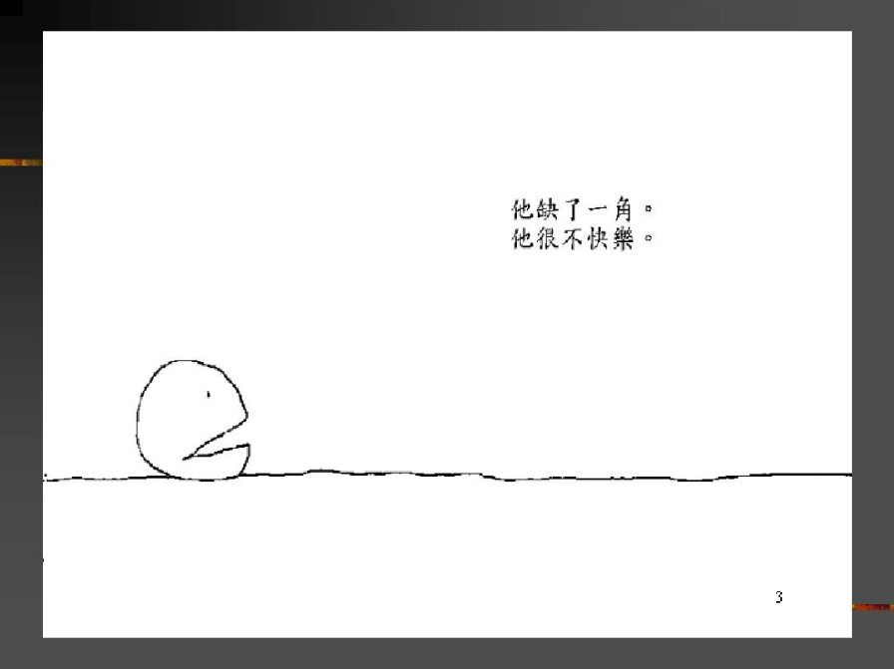

四、乔哈里窗，重塑自我------------------ 10min
- 介绍乔哈里窗
1.教师：刚刚通过粘土制作和绘本分享，我们从探索自我到接受自身的缺陷，相信同学们对于自己有了一个大致的了解。其实，对于认识自我的途径，心理学上有一个了不起的“乔哈里窗”理论：根据自己和别人是否了解自己，可以将一个人对自己的认识分为四个区域，这四个区域有助于我们对自己有一个更加全面的认识。乔哈里窗也被称为“自我意识的发现”。
2.PPT展示乔哈里窗
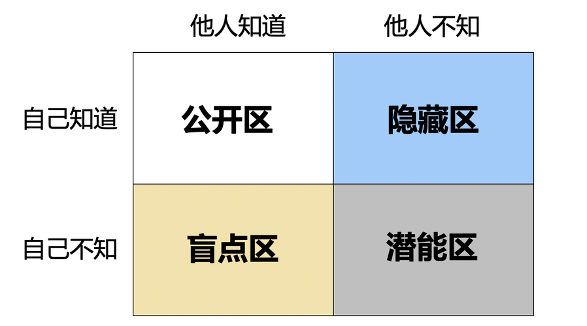
3.学生活动：试着在四个区域内填写信息，完成自己的“乔哈里窗”，并分享交流。
4.教师点评：
“公开区”也称为“开放我”，这是自己清楚、别人也知道的部分，如性别、外貌、爱好、成就等。“开放我”的大小取决于自我心灵开放的程度、他人对自己的关注度等，“开放我”是自我最基本的信息，也是了解自我、评价自我的基本依据。
“盲点区”也称“背脊我”，属于盲目领域。这是自己不知道而别人知道的部分，正所谓“当局者迷，旁观者清”。“盲目我”的大小与自我观察、自我反省的能力有关，通常内省特质比较强的人“盲目我”比较小。我们要学会用心聆听，重视他人的回馈。
“隐藏区”也称为“隐私我”，属于逃避或隐藏领域。这是自己知道而别人不知道的部分，就是我们常说的隐私、个人秘密。“隐私我” 太多，“开放我”就太少，容易导致周围人的误解和曲解。要想认识自我，不能只停留在“开放我”的层面，还应敢于直面“隐私我”的秘密和实质。
“潜能区”也称为“未知我”，是自己和别人都不知道的部分，有待挖掘和发现，通常指一些潜能。对“未知我”进行探索和开发，才能更全面而深入地认识自我、激励自我、发展自我、超越自我。平时我们要尝试了解一些全新的领域，挖掘自己的潜力，开发“未知我”。

五、家庭作业---------------------------------------2min
家庭作业：自我接纳问卷调查
1.上课之前，通过扫描二维码，每位同学都填写了关于自我接纳的问卷。现在我们一起来进行结果分析。教师进行结果分析。
2．经过一整节课的学习，我们再次进行心理测验，看看现在的结果与课前有什么不同。
请同学们课后完成。下节课我们再来分享两次问卷调查的结果对比。
3.课外利用网络查一些有关“缺陷胜于完美”及宣导“自信”的名言警句。

六、课堂小结----------------------------------- 3min
二、教师总结：通过今天的课程，同学们对自己有了更多的认识与了解，很高兴看到大家喜欢“独一无二”的自己。希望同学们在课后可以用今天学习到的方法正确认识自我和完善自我，实现理想的自我目标。最后，让我们放声大喊（PPT播放口号）：我独特！我自信！我豁达！我快乐！我努力！我成长！耶！
板书设计 |  | 悦纳自我 学会自信  认识自我  ↓  接纳自我  ↓  重塑自我  
教材及参考资料 |  | 梁丽媚主编．《中职生心理健康教育》，暨南大学出版社，第四版，出版年份2021  伍新春、叶斌主编.《中职心理健康阳光教育·教师用书（修订版）》，北京师范大学出版社，第一版，出版年份2003  俞国良、李媛主编. 《心理健康教学参考书》，高等教育出版社，第三版，出版年份2018
教学反思 |  | 1.课堂反思  2.作业分析  3.改进思路

